ПрЕСС-РЕЛИЗ

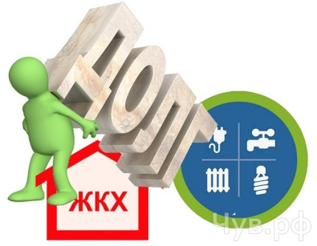

Минстроем России изложена позиция по вопросу предупреждения потребителя об ограничении предоставления коммунальной услуги за долги

Минстроем России в письме от 12.11.2020 № 45451-ОЛ/06 представлены разъяснения по вопросу предупреждения потребителя об ограничении предоставления коммунальной услуги за долги.
В указанном письме сообщается, что предупреждение (уведомление) должника об ограничении (приостановлении) предоставления коммунальной услуги за долги, включенное в текст платежного документа для внесения платы за коммунальные услуги, является законным способом направления юридически значимого сообщения о введении ограничения (приостановления) предоставления коммунальной услуги.
В этом случае не требуется подтверждение факта вручения и/или ознакомления потребителя-должника с содержанием предупреждения (уведомления), включенного в платежный документ для внесения платы за коммунальные услуги, так как соответствующее предупреждение (уведомление) считается доставленным потребителю-должнику с даты направления платежного документа исполнителем коммунальных услуг.

